2017学年第二学期镇海中学5月校模拟考
高三年级 数学学科
注意事项：
1．本科目考试分试题卷和答题卷，考生必须在答题卷上作答．答题前，请在答题卷的密封线内填写学校、班级、学号、姓名；
2．本试卷分第Ⅰ卷选择题和第Ⅱ卷非选择题两部分。满分150分, 考试时间120分钟。
参考公式：
如果事件A, B互斥, 那么 柱体的体积公式
P(A+B)=P(A)+P(B) V=Sh
如果事件A, B相互独立, 那么 其中S表示柱体的底面积，h表示柱体的高
P(A·B)=P(A)·P(B) 锥体的体积公式
如果事件A在一次试验中发生的概率是p, 那么n V=Sh
次独立重复试验中事件A恰好发生k次的概率 其中S表示锥体的底面积，h表示锥体的高
P_{n}(k)=Cp^{k} (1－p)^{n-k} (k = 0,1,2,…, n) 球的表面积公式
台体的体积公式 S = 4πR²
球的体积公式
其中S₁, S₂分别表示台体的上、下底面积, V=πR³
h表示台体的高 其中R表示球的半径
第Ⅰ卷（选择题，共40分）
- 选择题：本大题共10小题，每小题4分，共40分．在每小题给出的四个选项中, 只有一项是符合题目要求的．
1．已知全集,集合$A=\left\{x|x>0\right\}$，$B=\left\{x|0<x<1\right\}$，则$\left(C_{U}A\right)∪B=$( ▲ )
A．$\left\{x|x<1\right\}$ B． $\left\{x|0<x<1\right\}$ C．$\left\{x|x≤0\right\}$ D．
2．已知是虚数单位，复数，则的共轭复数为( ▲ )
A． B． C． D．
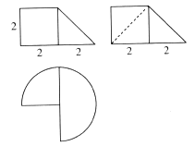
3．已知直线,其中在平面内．则“”是“”的( ▲ )
A． 充分而不必要条件 B． 必要而不充分条件
C． 充要条件 D． 既不充分也不必要条件
4．某几何体的三视图如图所示，则该几何体的体积是( ▲ )
A． B． C． D．
5．记，则的值为( ▲ )
A． 1 B． 2 C． 129 D． 2188
6．已知不等式组 表示的平面区域为D，若函数的图象上存在区域D上的点，则实数m的取值范围是( ▲ )
A． B． C． D．
7．甲、乙、丙、丁四个人到A，B，C三个景点旅游，每个人只去一个景点，每个景点至少有一个人去，则甲不到A景点的方案有( ▲ )
A． 18种 B． 12种 C． 36种 D． 24种
8．设椭圆 的右焦点为,椭圆上的两点关于原点对称，且满足，则椭圆的离心率的取值范围是( ▲ )
9．已知函数，则方程的实根个数为( ▲ )
A． 3 B． 4 C． 5 D． 6
10．已知直三棱柱的侧棱长为6，且底面是边长为2的正三角形，用一平面截此棱柱，与侧棱, , 分别交于三点, , ,若为直角三角形，则该直角三角形斜边长的最小值为( ▲ )
A． 2 B． 4 C． D．
第Ⅱ卷（非选择题 共110分）
二、填空题：本大题共7小题, 多空题每小题6分，单空题每小题4分, 共36分．
11．双曲线的渐近线方程为___▲__，设双曲线经过点(4,1),且与具有相同渐近线,则的方程为 ▲ ．
12． 设数列满足．的通项 ▲ ，数列的前$n$项和是 ▲ ．
13．随机变量X的分布列如下：
X | －1[来源:学。科。网Z。X。X。K] | 0 | 1
P | a | b | c
[来源:学|科|网Z|X|X|K]

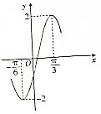
其中a，b，c成等差数列，则P(|X|＝1)＝ ▲ ，方差的最大值是 ▲ ．
14． 函数 的部分图像如图所示，则 ▲ ，为了得到的图像，需将函数的图象最少向左平移 ▲ 个单位．
15．若实数满足，则的取值范围是 ▲ ．
16．已知抛物线，焦点记为，过点作直线交抛物线于两点，则的最小值为 ▲ ．
17．如图，在四边形中， ，点分别是边的中点，延长和交的延长线于不同的两点，则的值为 ▲ ．
三、解答题：本大题共5小题, 共74分。解答应写出文字说明, 证明过程或演算步骤．
18.（本题满分14分） 已知锐角的内角， ， 所对的边分别为， ， ，且， ．
（1）求角的大小；
（2）求的取值范围．

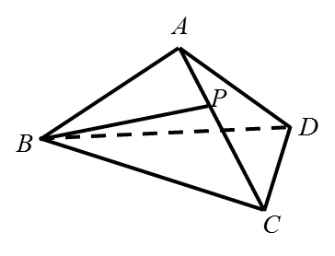
19．（本题满分15分）在三棱锥中，，，．
（1）求证：；
（2）若点为上一点，且 ，求直线与平面所形成的角的正弦值．

20．（本题满分15分）已知函数$l$．
（1）讨论$C$的单调性；
（2）若$A,B$有两个零点，求$\text{AB}$的取值范围．

21．已知椭圆的方程为，在椭圆上，离心率，左、右焦点分别为．
（1）求椭圆的方程；
（2）直线（）与椭圆交于，，连接，并延长交椭圆于，，连接，求与之间的函数关系式．

22．我们称满足： （）的数列为“级梦数列”．
（1）若是“级梦数列”且．求： 和的值；
（2）若是“级梦数列”且满足， ，求的最小值；
（3）若是“0级梦数列”且，设数列的前项和为．证明： （）．

2017学年第二学期镇海中学5月校模拟考
高三年级 数学答案

A,C,B,C,C A,D,A,B,D

8.作出椭圆的左焦点，由椭圆的对称性可知，四边形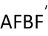为平行四边形，
又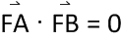，即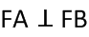，故平行四边形为矩形，所以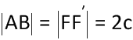，
设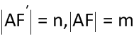，则在直角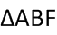中，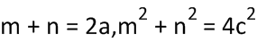，得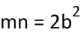，
整理得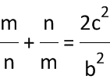，令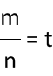，得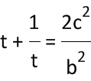，
又由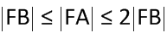，得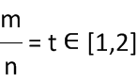，所以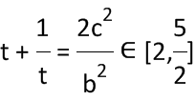，
所以离心率的取值范围是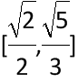，故选A.
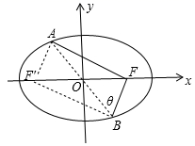

11. 12.
13. 14. 15. 16. 17.0
18.（本题满分14分） 已知锐角的内角， ， 所对的边分别为， ， ，且， ．
（1）求角的大小；
（2）求的取值范围．
【解析】：（1）由及正弦定理得，
所以 ， .
（2）， ，所以 ，
，
为锐角三角形， 的范围为，则，
∴的取值范围是，∴.
19．（本题满分15分）在三棱锥中，，，．
（1）求证：；
（2）若点为上一点，且 ，求直线与平面所形成的角的正弦值．
【解析】（1）取中点，连接，，
∵，又为中点，
∴，
同理可得：，
又，∴平面，
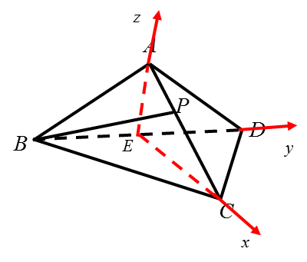
又平面，∴．·
（2）∵，，
∴为直角三角形，且，，
∴，，即，
又，所以平面，·
∴以为坐标原点，为轴，为轴，为轴建立如图直角坐标系．
∴，，，，
设，，，，
∴，
∴，即，∴，
，
，，
设是平面的法向量，
∴，令，得，，
∴，
∴，·
由，可知，
∴，∴的最大值为．
，即 时，的值为
20．（本题满分15分）已知函数．
（1）讨论的单调性；
（2）若有两个零点，求的取值范围．
【解析】：（1）
若时，，所以在上为减函数
若时，，则
则：在上为减函数，上为增函数
（2）即可
令，令在上为减函数
又因为：，所以，所以， 所以：a的取值范围为．
21．已知椭圆的方程为，在椭圆上，离心率，左、右焦点分别为．
（1）求椭圆的方程；
（2）直线（）与椭圆交于，，连接，并延长交椭圆于，，连接，求与之间的函数关系式．
【解析】（1）由在椭圆上，可得，·，
又，可得，，，
所以椭圆的方程为．
（2）设，则，直线，
代入，得，
因为，代入化简得，
设，，则，所以，，·
直线，同理可得，，
所以
，
22．我们称满足： （）的数列为“级梦数列”．
（1）若是“级梦数列”且．求： 和的值；
（2）若是“级梦数列”且满足， ，求的最小值；
（3）若是“0级梦数列”且，设数列的前项和为．证明： （）．
【解析】：（1）是“1级梦数列”,所以，当n=2,3,4,时，代入可求得；
（2）由条件可得： ，
∴
解得
∴
当且仅当时取等号.
（3）根据，可得①
又由得
累加得： ，
所以 ②
由①②得

